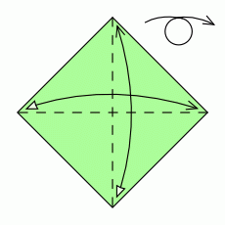
1. Falten und wieder entfalten. Das Quadrat wenden.
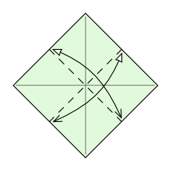
2. Falten und wieder entfalten.

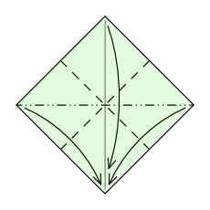
3. Die vorgefaltete Form nun zusammenschieben.
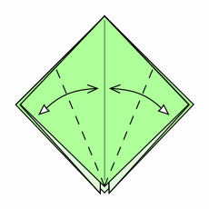
4. Linke und rechte Kante der oberen Lage zum Mittelbruch falten und wieder entfalten.

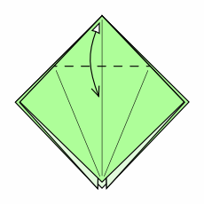
5. Die obere Ecke nach unten falten und wieder entfalten.
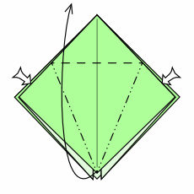
6. Die untere Ecke nach oben falten, dabei wandern die äußeren Kanten zur Mitte.

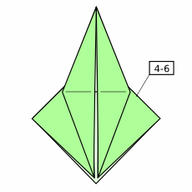
7. Die Schritte 4 bis 6 auf der Rückseite wiederholen.
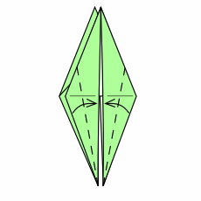
8. Die linke und rechte untere Kante zur Mitte falten.

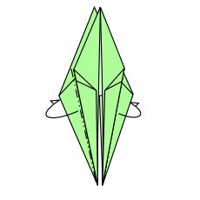
9. Die Faltungen aus Schritt acht auf der Rückseite wiederholen.
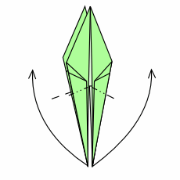
10. Mit zwei inneren Gegenbrüchen den Schwanz und den Hals des Kranichs falten.

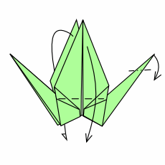
11. Jetzt noch den Kopf mit einem inneren Gegenbruch formen und die Flügel zu den Seiten falten.
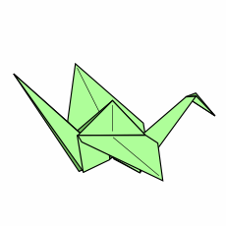
12. Fertiger Kranich.

